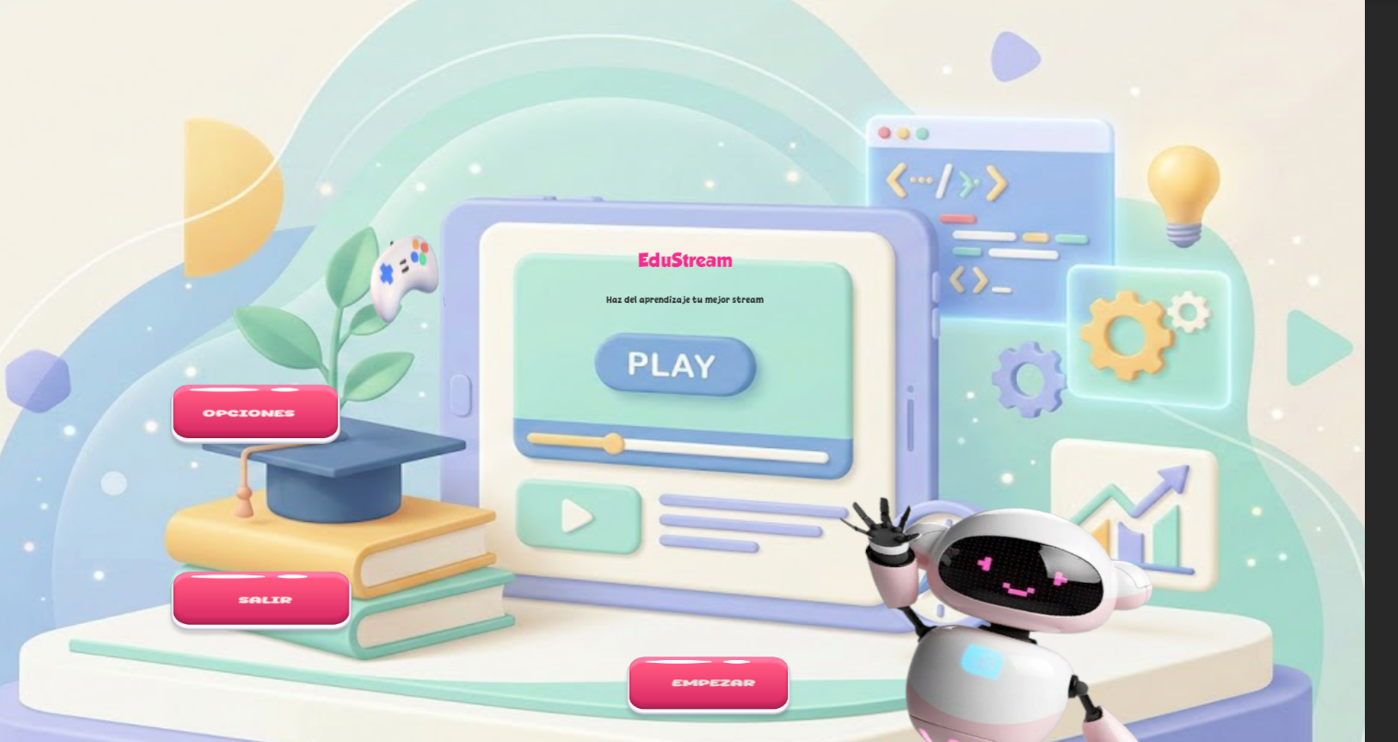

Esta escena 1 muestra la pantalla principal de EduStream, una sitemao educativo con un diseño moderno y amigable.
En el centro se ve una tablet grande con un botón de Play, como si fuera una plataforma de videos, acompañada del mensaje “Haz del aprendizaje tu mejor stream”. Esto da la idea de que aprender aquí es dinámico y parecido a ver contenido en streaming.
A la izquierda hay libros con un birrete encima, que representan el estudio tradicional, y botones rosados de Opciones y Salir. Abajo está el botón Empezar, que invita a iniciar la experiencia.

